Отчет по лабораторной работе 6

Управление процессами

Власов Артем Сергеевич

Содержание

# 1. Цель работы

Получить навыки управления процессами операционной системы.

# 2. Задание

Продемонстрировать навыки умения работать с процессами и выполнить самостоятельное задание.

# 3. Выполнение лабораторной работы 6.

Получаем права администратора и запускаем процесс, ставим сремя неактива.

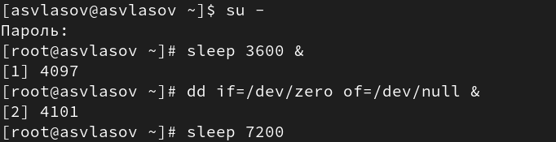

Запуск процесса

Смотрим информацию ог трех процессах которые мы только что запустили.

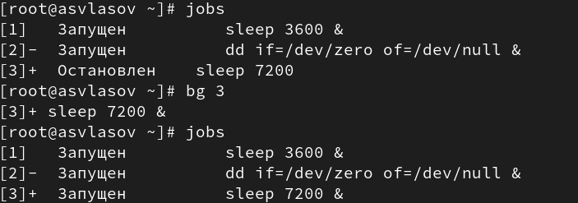

Список процессов

Продолжаем выполнение третьего процесса в фоновом режиме.

С помощью fg завершаем выполнение всех процессов по очереди.

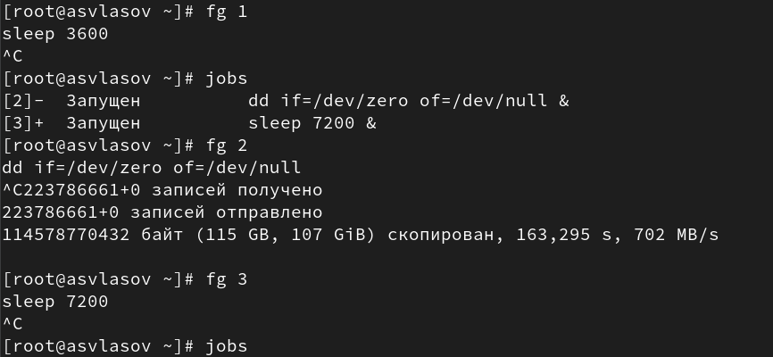

Завершаем процессы

В другом терминале запускаем новый процесс и выходим.

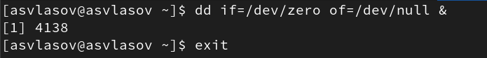

Другой терминал

С помощью top видим новый процесс и завершаем его.

top

top

Запускаем три процесса и ищем процессы с названием dd.

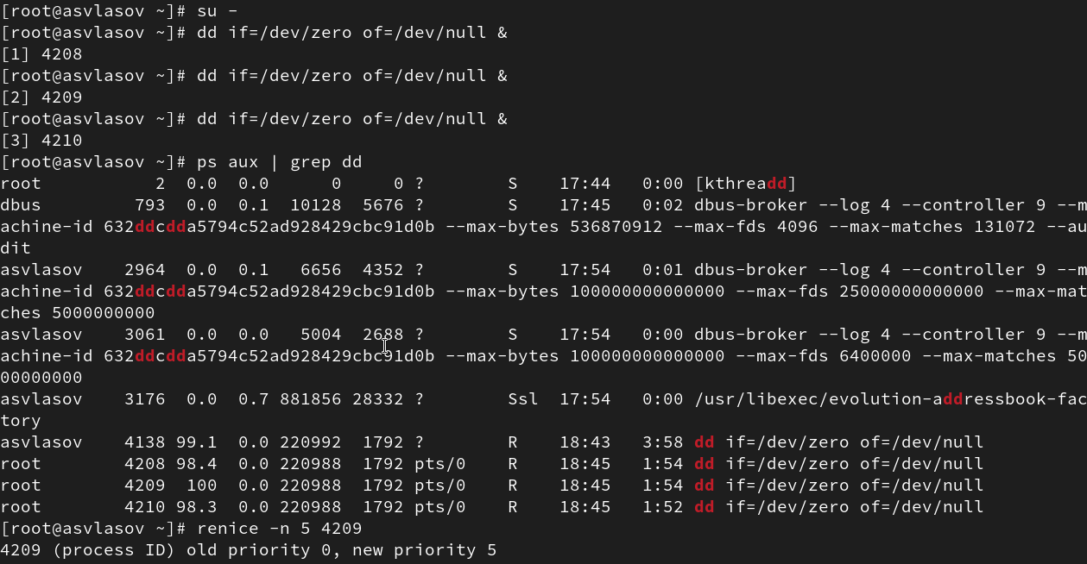

Поиск процессов

Заменяем приоритет процесса с помощью команды.

Смотрим иерархию процессов, и завершаем родительский процесс.

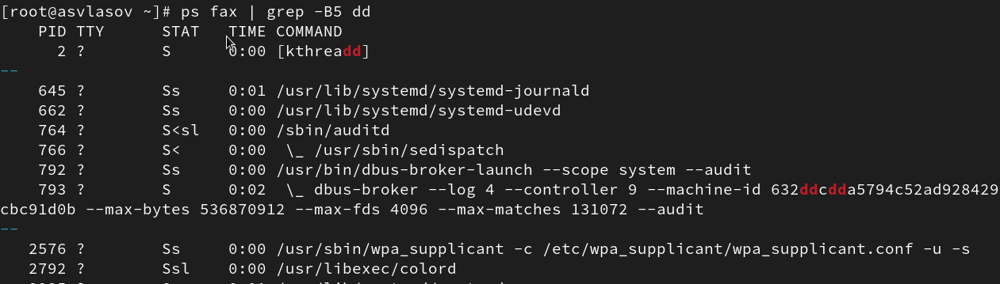

Иерархия процессов

Запускаем yes сначала в фоновом режиме, затем в лицевом, с помощью fg убиваем лицевой процесс.

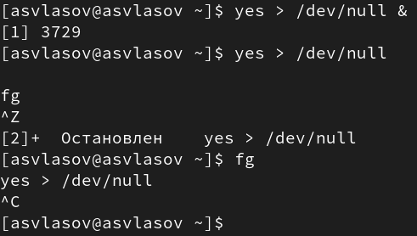

YES

Запускаем yes на переднем плане без подавления потока вывода.

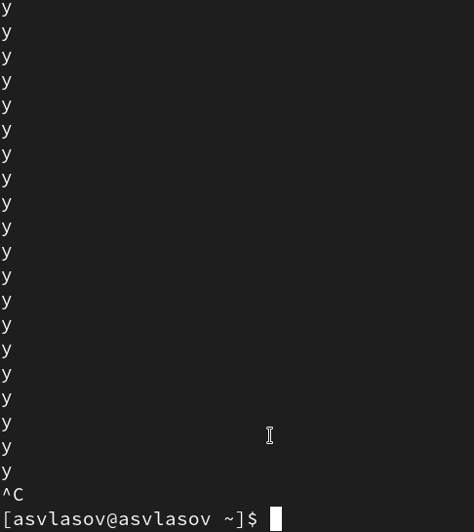

без подавления потока

Смотрим состояния заданий с помощью команды. Завершаем процесс yes.

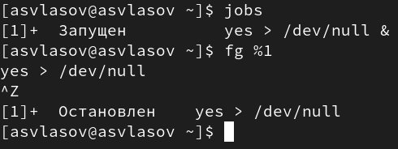

Завершение процесса

Переводим второй процесс в фоновый режим и проверяем.

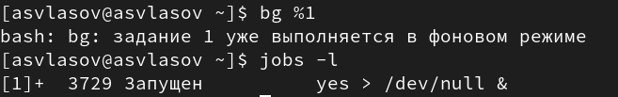

Фоновый режим

Запускаем процесс через nohup.

nohup

nohup

Ищем все запущенные процессы yes.

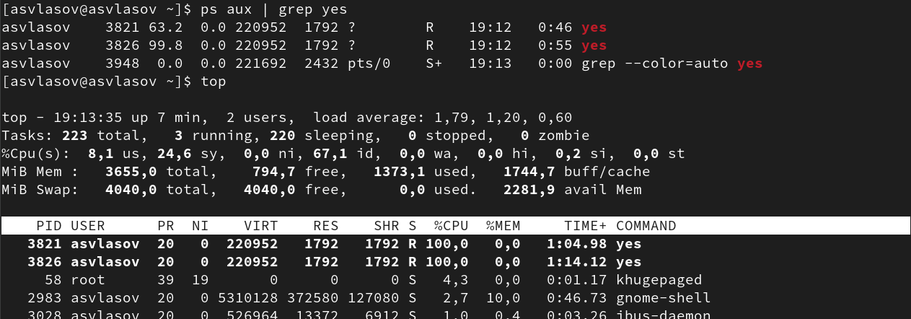

Запущенные процессы

Запускаем еще 3 процесса yes. Два из них сразу завершаем разными способами.

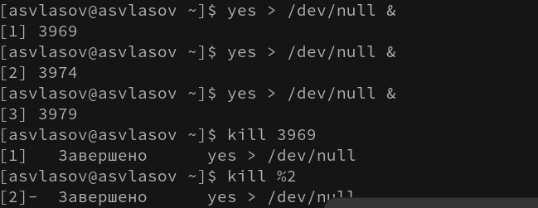

Запуск и завершение yes

Затем завершаем сразу все процессы yes.

Завершение всех процессов

Завершение всех процессов

Запускаем новые 2 процесса yes с разными параметрами и сравниваем их.

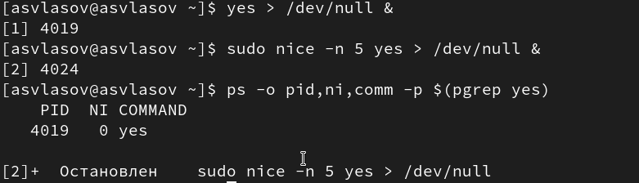

Сравнение параметров

Меняем приоритет процесса через renice.

renice

renice

# 4. Выводы

Мы научились работать с процессами операционной системы и выполнили задания.

# Список литературы